Tutoriel **Accès à une Base de Données**

**MySQL avec l'API JDBC** java.sql

**NB :**

Pour les TP de JDBC j’ai deux exemple celui de mon projet perso et les exemples du site Objis mais pour ce TP je préféré présenter uniquement les tutoriel d’exemple sur le site de Objis mais personnaliser.

J’ai Présenter des exemples de diagramme de mon projet perso

Le code complété est sur GitHub.

Lien GitHub TP Objis : [**https://github.com/IMANA47/DemoJdbc**](https://github.com/IMANA47/DemoJdbc)

Lien GitHub Projet Perso : [**https://github.com/IMANA47/TP8-17-Mai-2025**](https://github.com/IMANA47/TP8-17-Mai-2025)

## ****Objectif :****

L'objectif de ce tutoriel est de comprendre et de mettre en œuvre l'**API JDBC (**java.sql**)** pour interagir avec une base de données MySQL en Java. Nous allons explorer les différentes étapes pour insérer et récupérer des données à travers une base de données, en utilisant des exemples de mon projet une petit parti.

### 

### **Outils utilisé**

* **Eclipse IDE** : Pour développer et exécuter le code Java.
* **MySQL Workbench** CE : Pour la gestion de ta base de données et l'exécution de requêtes SQL.
* **JDBC MySQL Connector** : Le **driver JDBC** de MySQL pour connecter Java à la base de données.

### **Ajout du JDBC dans Eclipse**

* J’ai télécharge le fichier .jar du **driver JDBC** (par exemple, mysql-connector-j-9.3.0.jar).
* Ajoute mon projet sous **Eclipse** :
  + Fais un clic droit sur ton projet → Build Path → Configure Build Path → Onglet Libraries → Add External JARs → Sélectionne le .jar du driver JDBC.

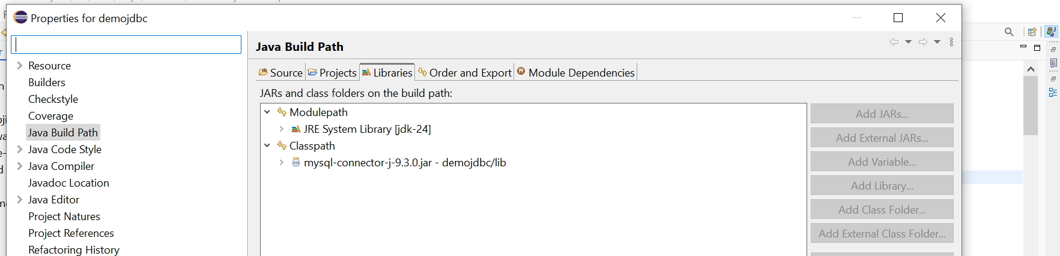

## ****2️ Création de la Base de Données MySQL****

### **Création de la base de données flowatch**

Cette base contiendra trois tables pour exemple :

1. **Utilisateurs**
2. **vehicules**
3. **conducteurs**

**Script SQL pour la création et insertion des données**

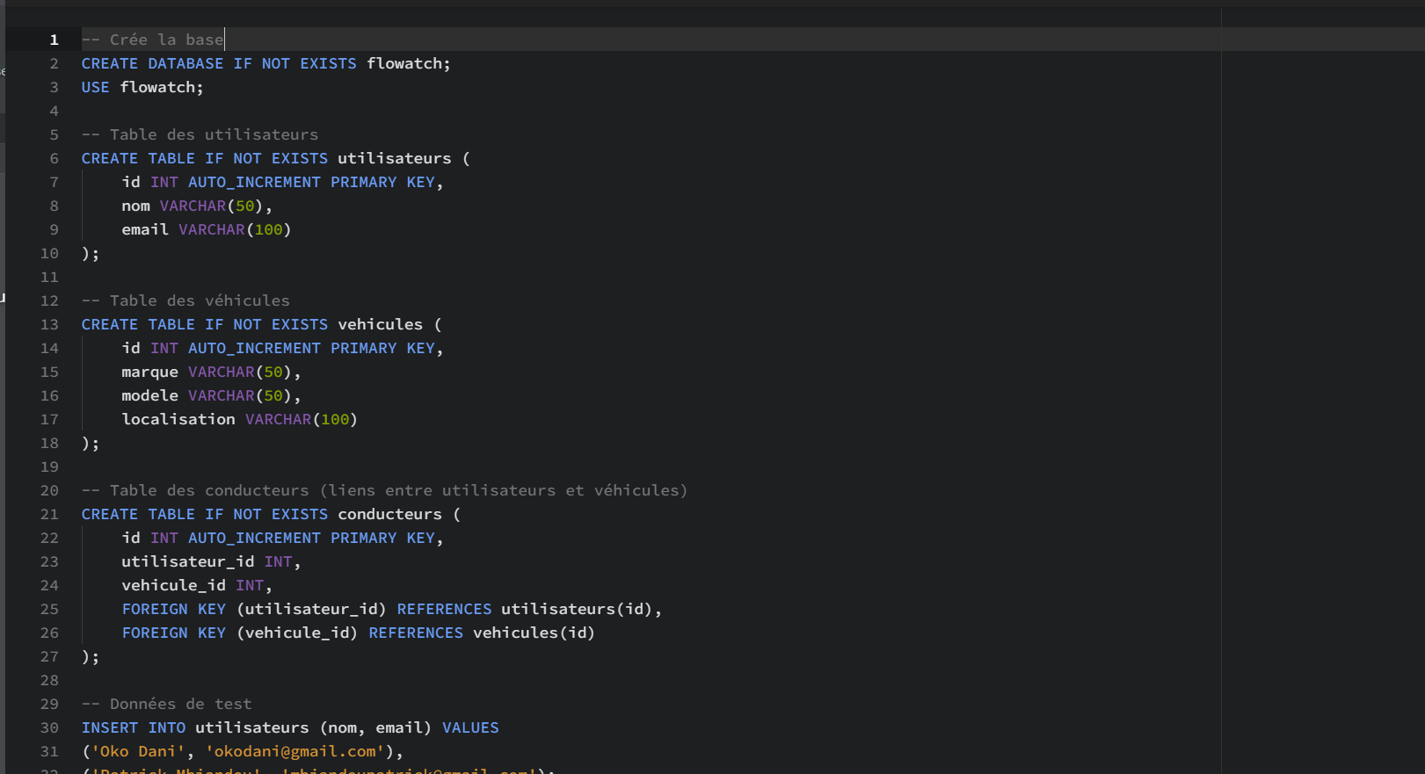

## ****3️ Connexion JDBC et Insertion de Données****

### **Les etapes pour insérer des données avec JDBC :**

1. **Charger le driver JDBC** : Utiliser Class.forName("com.mysql.cj.jdbc.Driver"); pour charger le driver JDBC.
2. **Établir une connexion à la base de données** : Utiliser DriverManager.getConnection(url, user, password);.
3. **Préparer la requête SQL** : Créer un PreparedStatement pour insérer des données.
4. **Exécuter la requête SQL** : Utiliser executeUpdate() pour insérer les données.
5. **Fermer la connexion** : Il faut toujours fermer la connexion pour éviter les fuites de mémoire.

### **Code Java exemple :**

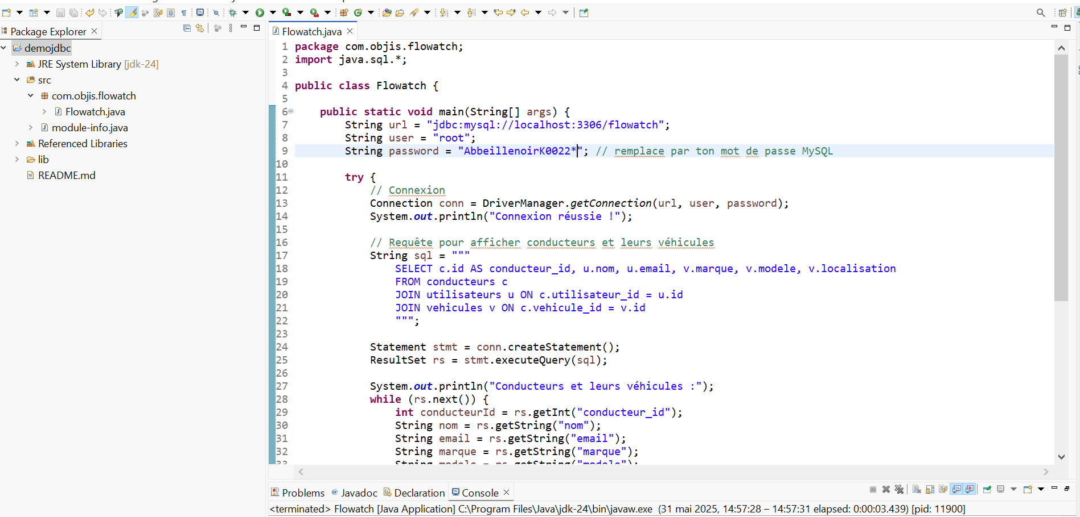

## ****4️ Pour la récupération de Données avec JDBC****

### **Étapes clés pour récupérer des données avec JDBC :**

1. **Il faut établir une connexion à la base de données** : j’utilise DriverManager.getConnection(url, user, password);.
2. **Créer une requête SQL** : Utiliser SELECT pour récupérer des données de la base.
3. **Créer un** Statement **ou** PreparedStatement : Préparer l'exécution de la requête.
4. **Exécuter la requête** : Utiliser executeQuery() pour obtenir un ResultSet.
5. **Traiter les résultats** : Lire les données du ResultSet.
6. **Fermer la connexion** : Il faut toujours fermer la connexion pour éviter les fuites de mémoire.

## ****5️ Résultat****

## 

## **Conclusion**

Ce tutoriel montre comment intégrer **Java** avec **MySQL** à travers l’exemple flowatch .